Příloha č. 1

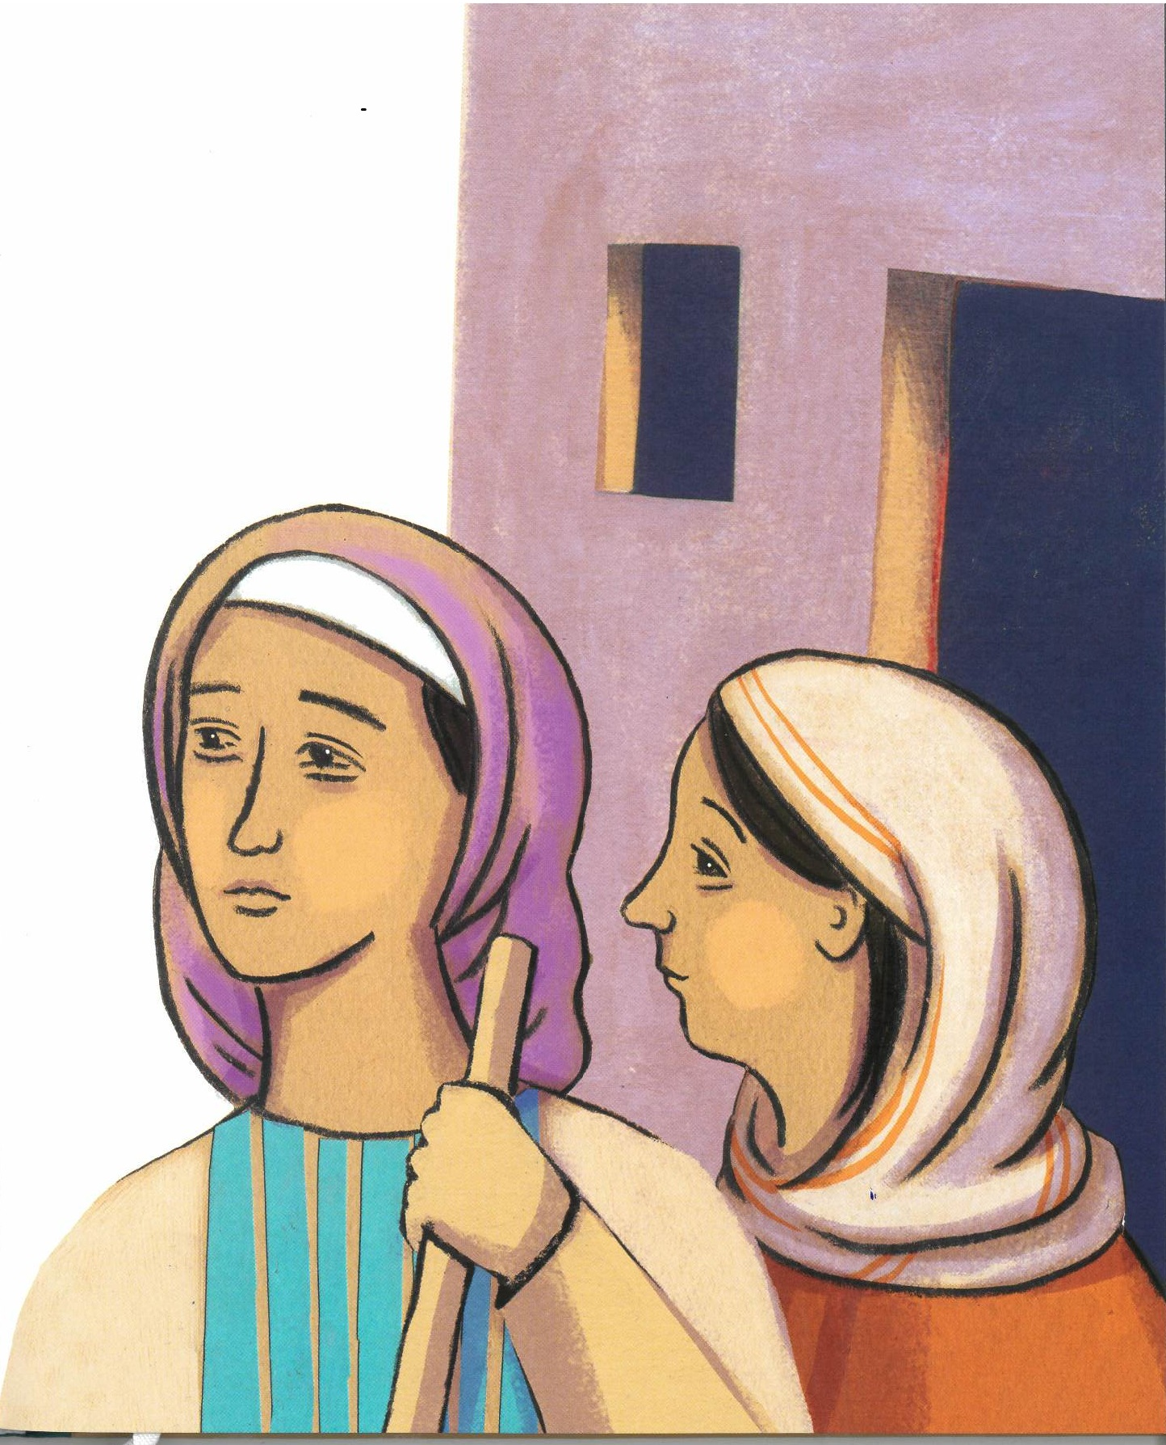
Příloha č. 2 Svitek + citát

„Nevíte, že jste Boží chrám a že Duch Boží ve vás přebývá?
1. Korintským 3,16

